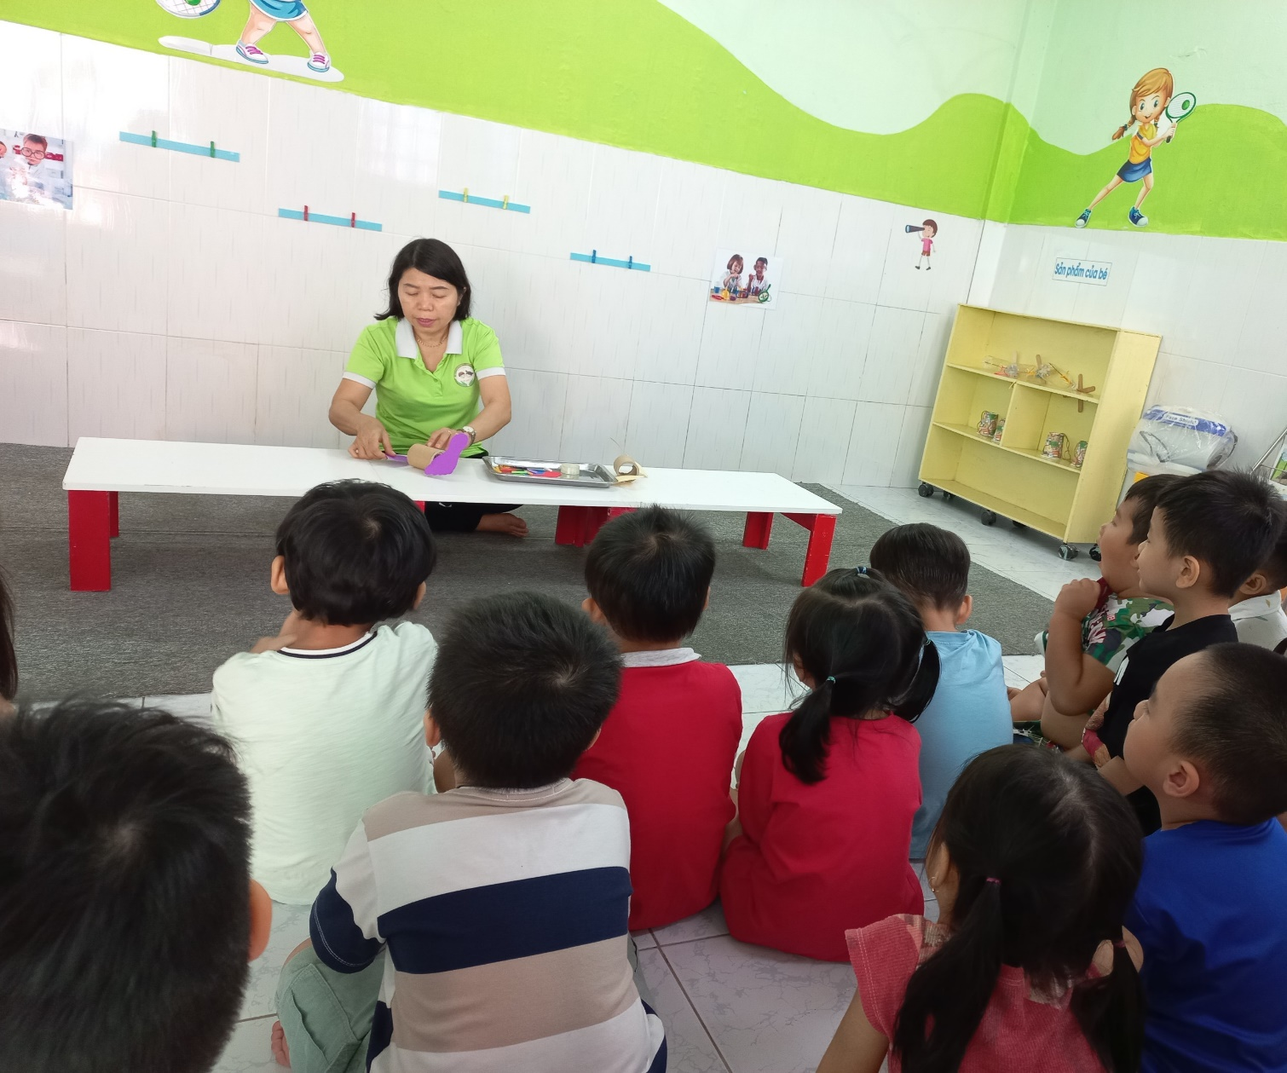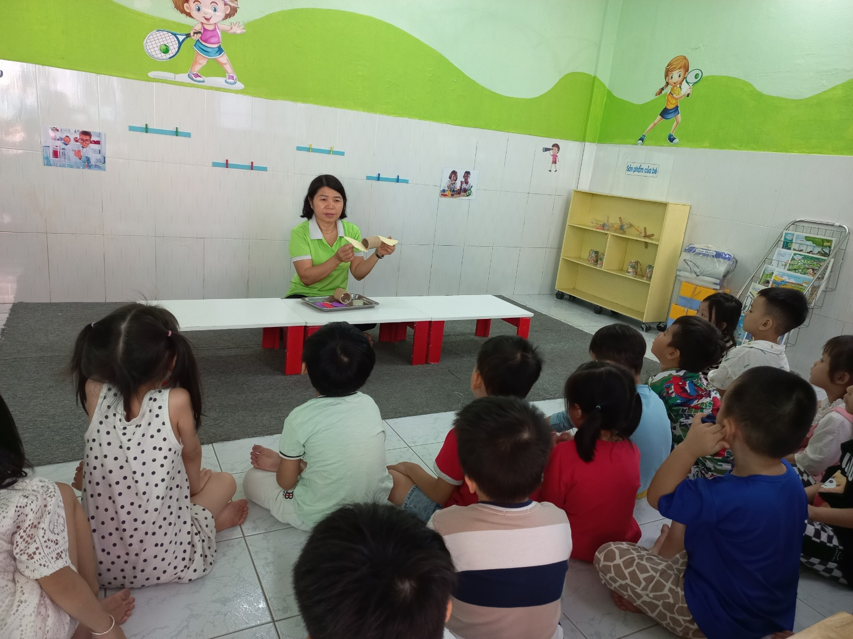

Cô giới thiệu nguyên vật liệu

Cô làm mẫu cho các bé xem

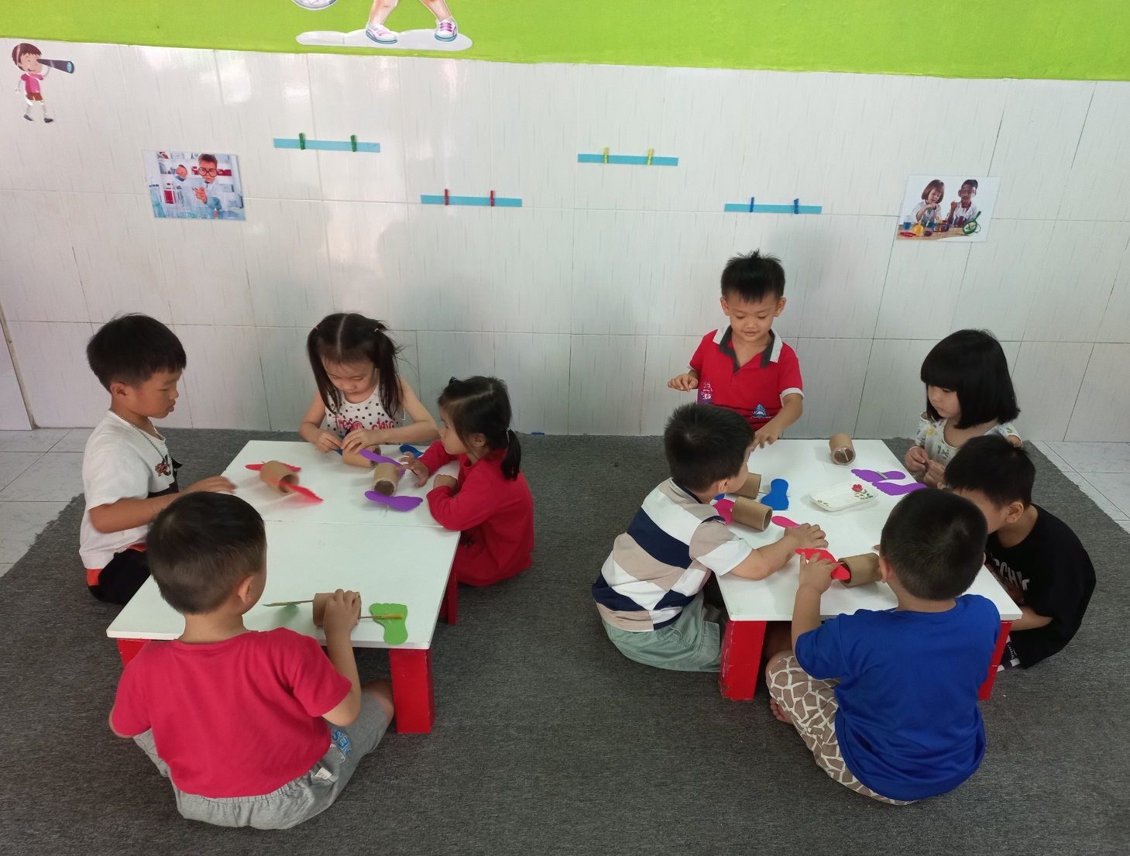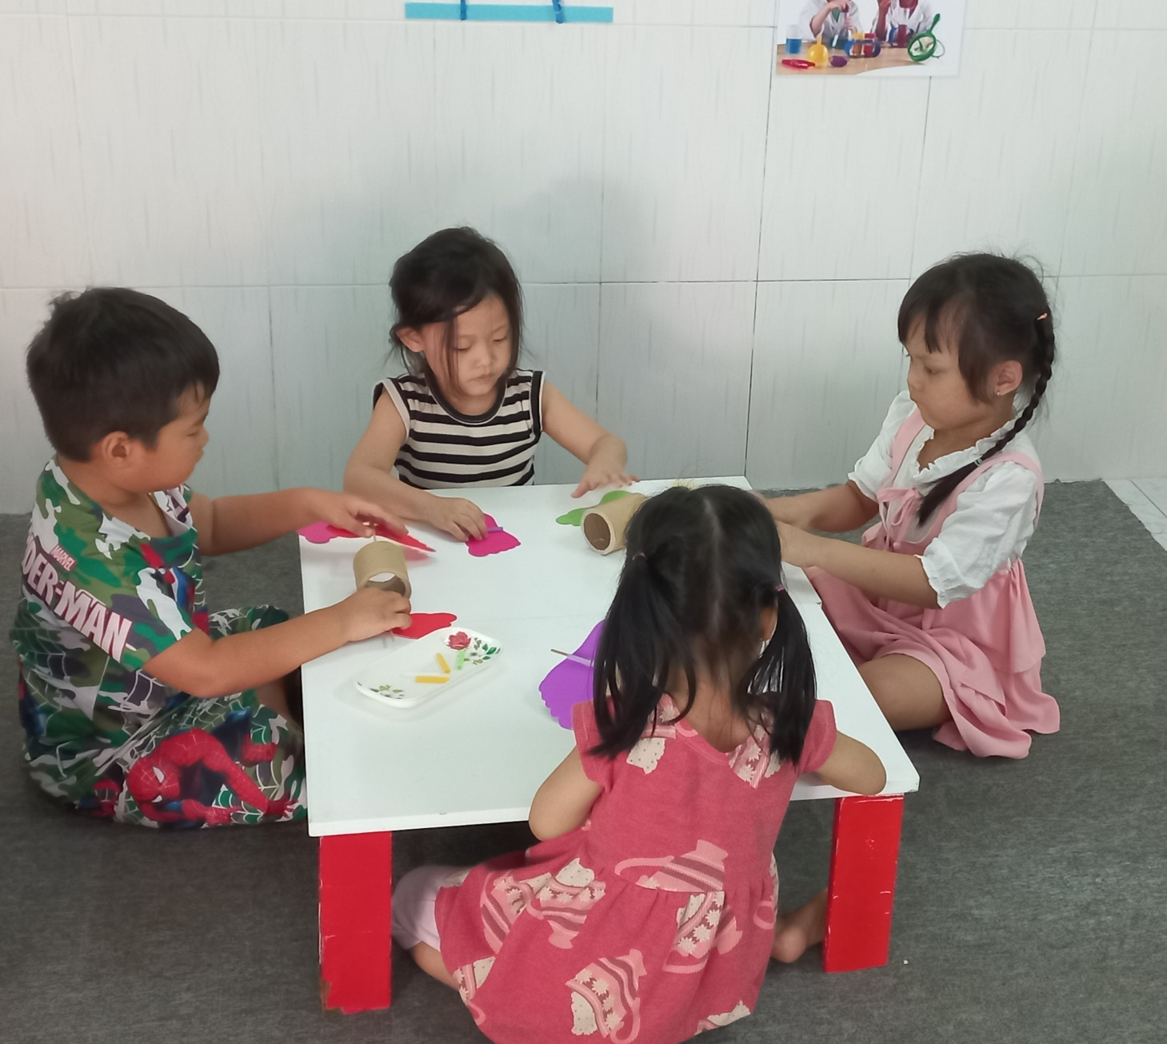

Nào mình cùng làm các bạn ơi!

Nào mình cùng làm các bạn ơi!

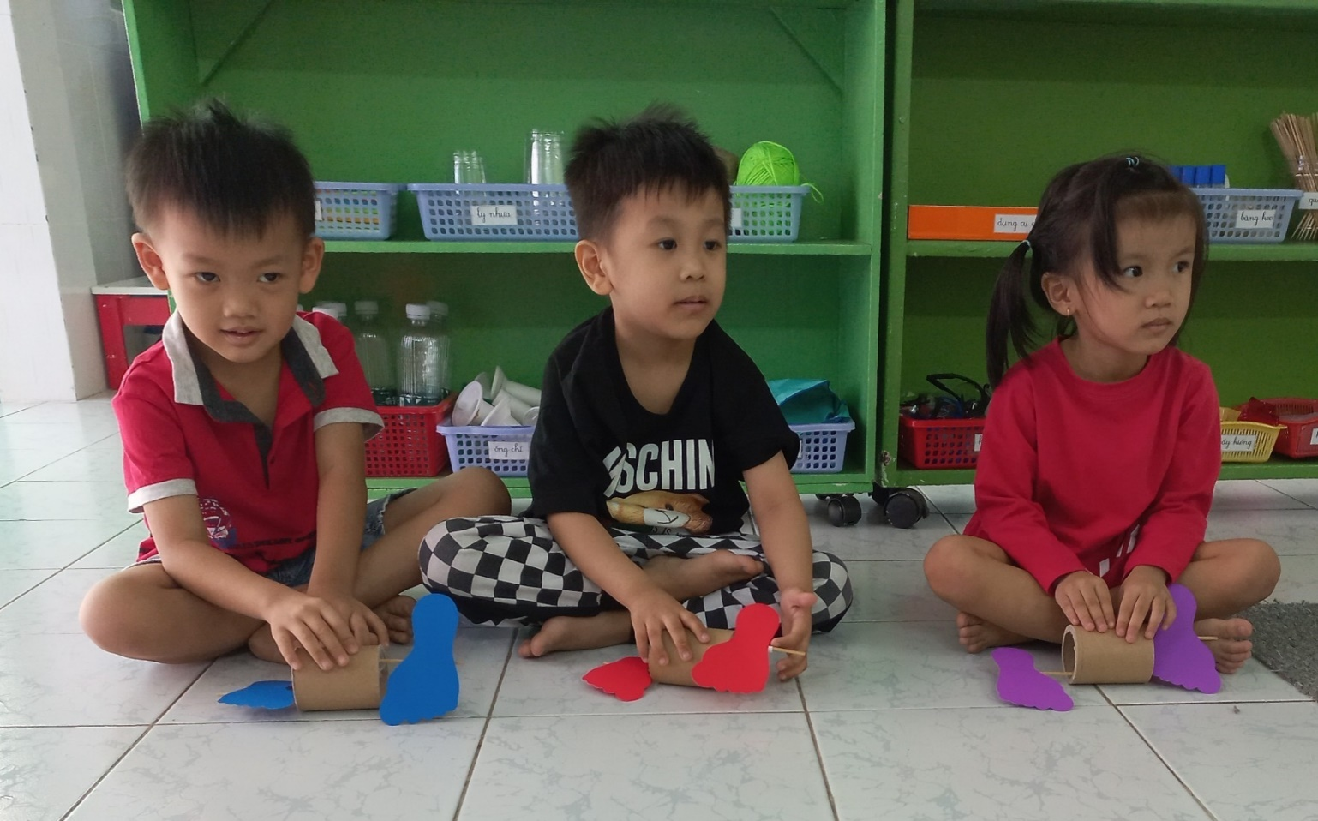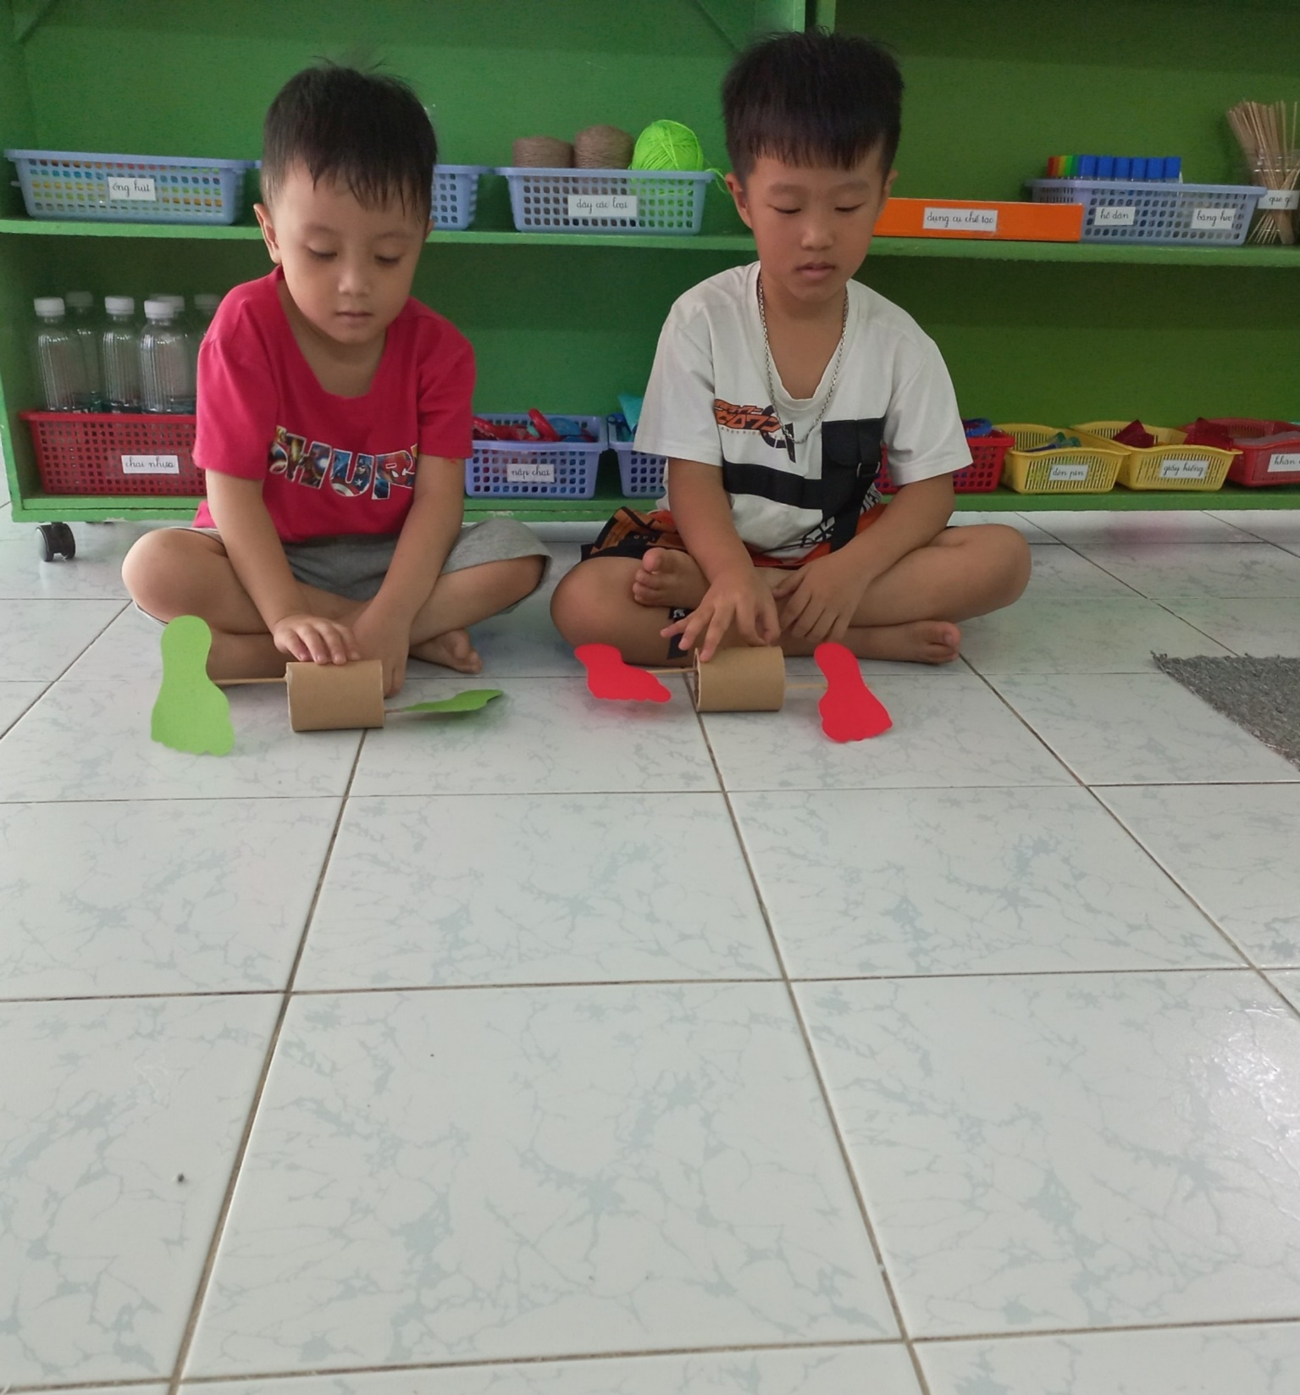

Các bé cùng chơi sản phẩm mình làm

Các bé cùng chơi sản phẩm mình làm